Książnica Płocka im. Władysława Broniewskiego

Zapraszamy do udziału w XLVI edycji

Konkursu Recytatorskiego dla Dzieci i Młodzieży

„Pięknie być człowiekiem”

Słowa mają niezwykłą siłę – potrafią budować, inspirować i dodawać otuchy. Czasem jedno zdanie może rozjaśnić dzień, a jeden wiersz rozpalić w sercu iskrę wiary w lepsze jutro. Właśnie taką moc ma literatura – pozwala dostrzec **świat w kolorach nadziei**.

Tegoroczna, XLVI edycja konkursu „Pięknie być człowiekiem” jest zaproszeniem do poszukiwania nadziei w codzienności. Może kryje się w marzeniach, które dają siłę do działania? A może w ludziach, którzy nie poddają się mimo przeciwności? Może jest w przyrodzie, w zmieniających się porach roku, w słońcu przebijającym się przez chmury?

Chcemy, by ten konkurs stał się okazją do odkrywania słów, które podnoszą na duchu i dają wiarę w dobro. Czekamy na recytacje wierszy i fragmentów prozy, które malują świat pełen ciepła, optymizmu i siły. Niech ten konkurs stanie się okazją do podzielenia się słowami, które dodają otuchy i inspirują do patrzenia w przyszłość z uśmiechem.

**Zasady uczestnictwa**

Uczestnicy konkursu w wieku 7 – 15 lat obowiązani są do nadesłania karty zgłoszenia w terminie do **28 marca 2025 r.** na adres domu kultury lub biblioteki we własnym rejonie **(wyjątek stanowi rejon Płock, gdzie termin nadsyłania zgłoszeń jest inny – do 23 kwietnia 2025 r.)**. Eliminacje rejonowe odbywają się w: **Gąbinie (podlegają im Gąbin, Łąck i Słubice), Gostyninie, Kutnie, Łęczycy, Płocku (Młodzieżowy Dom Kultury), Sannikach, Sierpcu, Żychlinie.** Do udziału w eliminacjach rejonowych należy zgłaszać recytatorów wyłonionych we wstępnych eliminacjach w szkołach, domach kultury, bibliotekach**.** Każdy rejon ma prawo zgłosić do finału 6 recytatorów.

Kopię protokołu jury oraz karty zgłoszeń (zeskanowane w przypadku maila lub wydrukowane) zakwalifikowanych do finału recytatorów należy przesłać do **30 maja 2025 r.** na adres: Książnica Płocka, 09-402 Płock, ul. Tadeusza Kościuszki 6, e-mail: [metod@ksiaznicaplocka.pl](mailto:metod@ksiaznicaplocka.pl)

Finał konkursu odbędzie się 14 czerwca 2025 r. w Książnicy Płockiej w godzinach 10-14.

**WAŻNA INFORMACJA**

Kuratorium Oświaty w Warszawie umieściło nasz konkurs w wykazie zawodów wiedzy, artystycznych i sportowych, które mogą być wymienione na świadectwie ukończenia szkoły podstawowej. Szansę na pozyskanie punktów mają laureaci, którzy zdobędą jedno z trzech pierwszych miejsc w finale konkursu.

Dobór repertuaru

Konkurs przebiegać będzie w 3 kategoriach:

klasy I-III, klasy IV-VI i klasy VII-VIII szkoły podstawowej.

Dzieci z klas I-III i IV-VI prezentują dwa wiersze. Recytatorzy z klas VII-VIII wiersz oraz fragment prozy lub sztuki teatralnej.

Przy doborze repertuaru prosimy zwrócić uwagę na wartości artystyczne wybieranych tekstów, a także, aby zawarte w nich treści były adekwatnie do wieku uczestnika konkursu.

Jak co roku, komisja zwracać będzie szczególną uwagę na dobranie tekstów do możliwości interpretacyjnych recytatora. Wybrany fragment prozy lub sztuki teatralnej powinien stanowić zamkniętą, opatrzoną pointą całość (gdy tekst jest zbyt długi, można dokonać skrótów).

Czas trwania prezentacji

Nieprzekraczalny łączny czas trwania prezentacji utworów przez jednego uczestnika wynosi:

kl. I-III 3 - 5 min

kl. IV-VI 6 - 8 min

kl. VII-VIII 6 - 10 min

**Ocena występu**

Uczestników konkursu, w poszczególnych kategoriach wiekowych, oceniać będzie powołane przez organizatora jury.

Udział w konkursie oznacza akceptację powyższego regulaminu.

Wszystkim uczestnikom konkursu życzymy sukcesów i pięknych przeżyć w obcowaniu z literaturą.

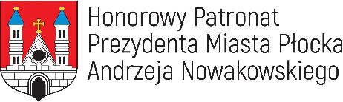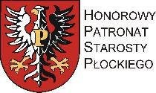

REGULAMIN  
Konkursu Recytatorskiego  
dla Dzieci i Młodzieży im. Janusza Korczaka

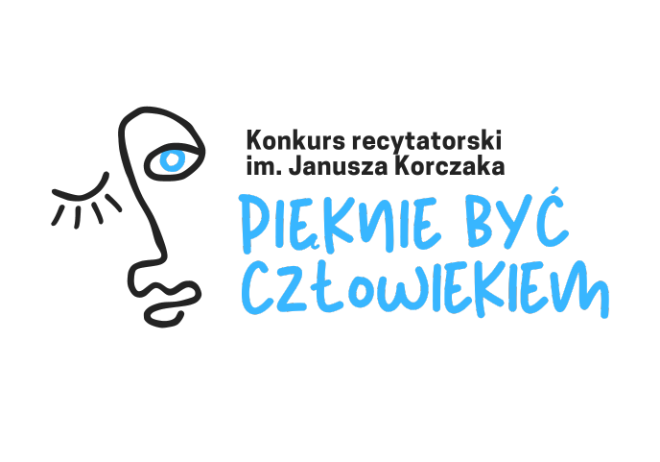

**Płock, 2025 r.**